邮箱注册、激活、登录步骤：
1、注册（请用公司公共邮箱注册，如无，请申请新的邮箱完成注册）
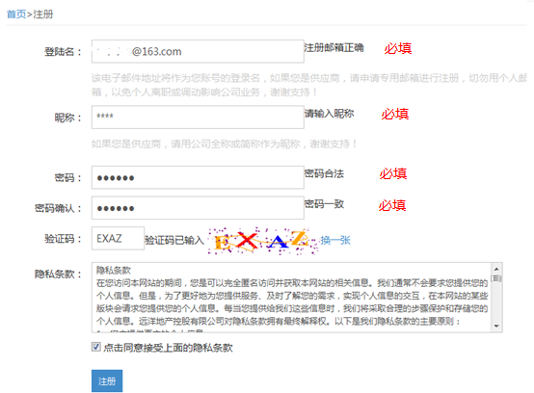
2、激活
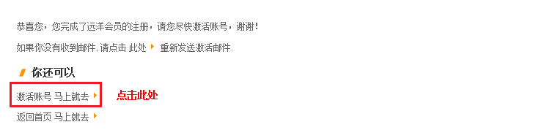
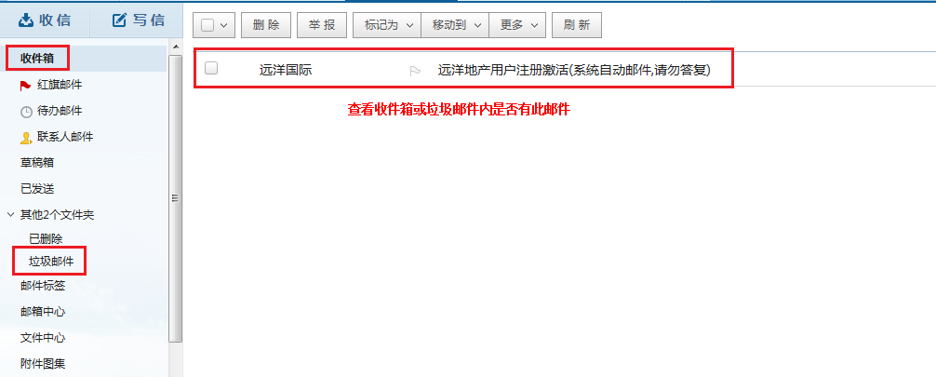
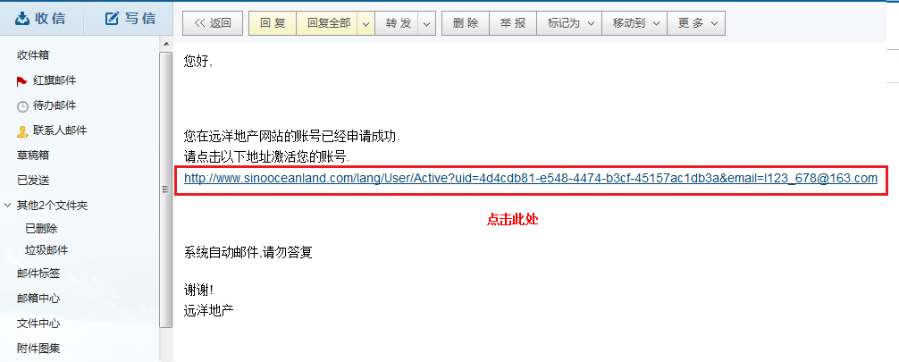

3、登录
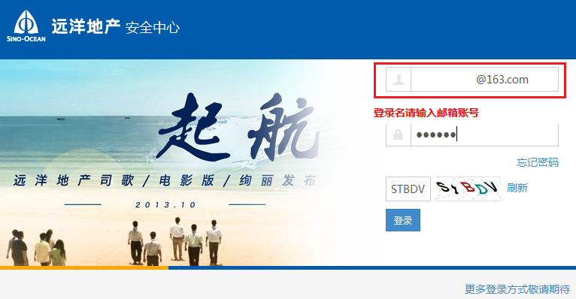

4、收不到激活邮件或激活后无法登陆时请发送邮件至v-linjp@sinooceanland.com
邮件内容：1：注册邮箱（必填）
2：登录密码
3：是否激活（必填）
4：是否收到激活邮件（必填）
5：联系方式
6：公司名称或个人名称

